1. Java 3D

- SimpleUniverse: Representa en una sola clase y esta formada de:
-VirtualUniverse: La raiz del grafo de escena.
-Locale: Define el origen del sistema de coordenadas. Un VirtualUniverse puede tener varios Locale.
-Una rama que define la vista.

1.1 Transform3D

Consta de todas las transformaciones geométricas que utilizamos
Rotate, Scale, Translate
(TG)

1.2 SceneGraphObject

Es la superclase para las principales clases del grafo de escena.

-Nodo: Clase abstracta con los métodos comunes de:

-Group: Aglutina otros elementos en el grafo
-Leaf: Nodos terminales del grafo

-NodoComponente: Superclase de elementos que no forman parte estrictamente del grafo pero si son referentes por nodos del grafo, son los que se añaden a los nodo hoja.
Geometry, Appearance

Las clases más destacadas de group son:

-BranchGroup: La raiz de una rama del grafo de escena.
Puede ser compilado
Insertado y borrado en tiempo de ejecución
El único elemento que puede engancharse en un Locale

-TransformGroup: Especifica una transformación geométricas
Se aplica a los hijos de este nodo

Las clases Leaf mas destacadas son:

-Shape3D: Clase para definir objetos geométricos. Copuestos por:
- Geometry: Define la geometría del objeto
- Appearance: Define las propiedades visuales del mismo (color, textura, etc)

-Light: Clase abstracta para definir fuentes de luz. Subaclases:

- AmbientLight: An ambient light is used to fill in the shadows on the dark side of an object, so it doesn't look completely black. The light from an ambient light is uniformly distributed everywhere in the world, so the ambient light's position and orientation are irrelevant.

- Directionalight: A directional light is an infinite wave of light, always in the same direction, like sunlight. A directional light's position doesn't matter, but its orientation is important.

- PointLight: Point lights are the easiest kind of light to understand: a point light simulates a light originating from a single point in space and shining in all directions, like a very tiny light bulb. A point light's position is important, but its orientation doesn't matter.

- SpotLight Spotlights represent the most sophisticated kind of light. A spotlight has both a point and a direction, and a field-of-view. In fact, a spotlight contains a lens, just like a camera does; the lens should be a PerspectiveLens and is used to define the area of effect of the light (the light illuminates everything within the field of view of the lens). Basicamente es un foco en V

“Emitted” (emitida): es la luz que emite un objeto. No se ve afectada por ningún otro tipo de luz. Por ejemplo, un fuego emite una determinada luz, y si lo miramos, lo veremos de ese color, independientemente del color de las luces que estén apuntando al fuego.
· “Diffuse” (difusa): es la luz que incide sobre un objeto, y proviene de un determinado punto. La intensidad con la que se refleja en la superficie del objeto puede depender del ángulo de incidencia, dirección, etc. Una vez incide sobre un objeto se refleja en todas direcciones.
· “Specular” (especular): es la luz que, al incidir sobre un objeto, se ve reflejada con un ángulo similar al de incidencia. Se puede pensar que es la luz que produce los brillos.
· “Ambient” (ambiental): puede ser considerada como los restos de luz que aparecen debido a la reflexión residual de una luz que ya se ha reflejado sobre muchos objetos, y es imposible determinar su procedencia. Es como la iluminación global de una escena

-Behavior:
- Clase abstracta, sus subclases permiten incluir código que se ejecute como respuesta a ciertos eventos.

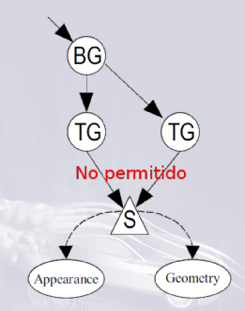
1.2 Tipos de relaciones

Padre → Hijo

Entre nodos grupo y sus nodos contenidos, no se permiten ciclos y un hijo no puede tener mas de un padre.

Referencia - - → (Poco importante)

Se coloca entre los nodos compuestos y sus componentes.
Por ejemplo en java3d un objeto geométrico tiene referencias a su geometría y a su aspecto.
Una componente sí puede estar referenciada desde más de un nodo.

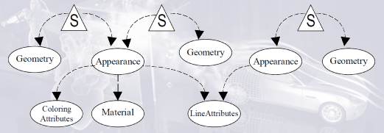
Modos de reutilizar subgrafos en Java3D

El subgrafo a reutilizar tiene como raiz un nodo interno SharedGroup.
Puede ser referenciado varias veces desde nodos hoja Link
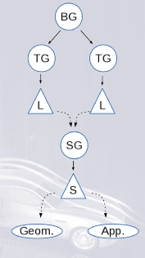

1.3 Live
Una rama u objeto que cuelgue directamente o indirectamente de un Locale se considera Viva/o.
Los objetos vivos son renderizados y no pueden ser modificados salvo que tengan capacidades para ello, dicha capacidad debe ser otorgada antes de hacer vivo el objeto.
Si se intenta modificar un objeto vivo aparecerá un excepción.

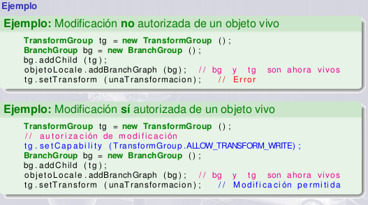

1.4 Compiled
Compilar un BG lo convierte a una representación interna más eficiente para el rederer, las compilacion realiza 2 optimizaciones: 1 Combinar varias transformaciones en una sola. 2 Combinar varios elementos geométricos en uno solo.
Las optimizaciones no podrán hacerse dependiendo de las Capabilities que tengan los objetos, por ello se recomienda no poner capacidades innecesarias a los objetos. Al hacer unarama viva se compila.

1.5 Capabilities
Compilar una rama o hacerla viva la convierte a una representacion interna
- Optimizable
- Mas eficiente para el renderer
- No modificable

Capabilities de un elemento:
- Definen la lista de parámetros a los que se puede acceder una vez el parámetro esté vivo
- Definen de qué modo se puede acceder a dichos parámetros: lectura, escritura, etc
- Cada clase tiene su propio conjunto de Capabilities
- Se otorgan o se eliminan cuando el elemento no está vivo.

Pasos a seguir en la creacion de un objeto

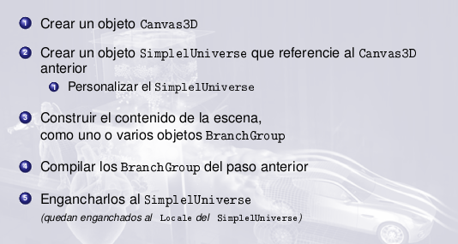

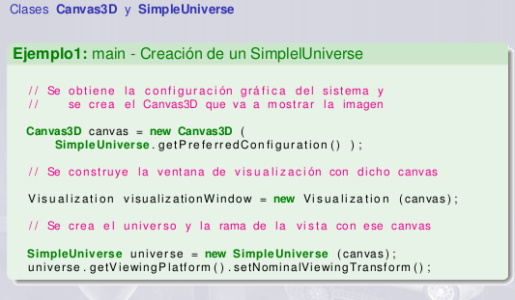

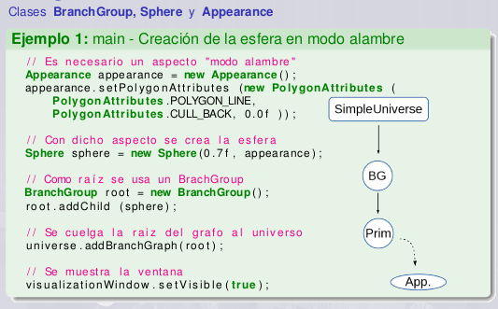
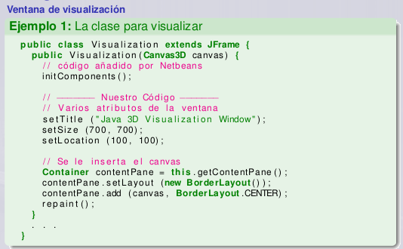

1.6 Bounds

Cada nodo tiene asociado un objeto Bounds, mayoritariamente las esferas (BoundingSphere) y las cajas (BoundingBox).
Engloba a la geometría que contiene al nodo, esos límites se usan para mejorar la eficiencia
- El renderer no procesa los objetos cuyos límites no caen en el volumen de vista
Los limites de un grupo se calcula automáticamente a partir de los límites de sus hijos.

1.7 Material
Los materiales presentan las cracteristicas reflectivas de un objeto, el cual es sumado a la información de colores dada por las fuentes de luz.. Un resumen de los constructores y métodos de la clase Material
Material() Crea el material con parametros por default
Material(Color3f ambientColor, Color3f emissiveColor, Color3f diffuseColor, Color3f specularColor, float shininess) Crea el material con los parametros dados
void setAmbientColor(Color3f color)
cambia el color de ambiente para el material
void setDiffuseColor(Color3f color)
cambia el color de reflexión difusa para el material
void setEmissiveColor(Color3f color)
cambia el color emitido por el material
void setShininess(float shininess)
cambia el brillo(reflectividad especular) del material
void setSpecularColor(Color3f color)
cambia el color de reflexión especular para el material

